СОВЕТ ПРИАРГУНСКОГО МУНИЦИПАЛЬНОГО ОКРУГА
ЗАБАЙКАЛЬСКОГО КРАЯ

РЕШЕНИЕ

24 октября 2024 года № 501

Об утверждении схемы размещения рекламных конструкций на территории Приаргунского муниципального округа Забайкальского края

В соответствии с Федеральным законом от 6 октября 2003 года № 131-ФЗ «Об общих принципах организации местного самоуправления в Российской Федерации», Федеральным законом от 13 марта 2006 года № 38-ФЗ «О рекламе», руководствуясь статьёй 37 Устава Приаргунского муниципального округа Забайкальского края, Совет Приаргунского муниципального округа Забайкальского края решил:

- Утвердить прилагаемую Схему размещения рекламных конструкций на территории Приаргунского муниципального округа Забайкальского края.
- Разместить настоящее решение на официальном сайте муниципального образования в информационно-телекоммуникационной сети «Интернет» по адресу: https://priarg.75.ru.

И.о. главы Приаргунского
муниципального округа
Забайкальского края В.А.Григорьев

Приложение
к решению Совета Приаргунского
муниципального округа
Забайкальского края
от 24 октября 2024 года № 501

СХЕМА
размещения рекламных мест на территории Приаргунского муниципального округа Забайкальского края

Общие требования к размещению и установке средств информации и наружной рекламы

1. Размещение средств наружной рекламы и информации на территории муниципального округа необходимо производить согласно требованиям Федерального закона от 13 марта 2006 года № 38-ФЗ «О рекламе», ГОСТ Р 52044-2003 «Наружная реклама на автомобильных дорогах и территориях городских и сельских поселений. Общие технические требования к средствам наружной рекламы. Правила размещения».
2. Организации, эксплуатирующие световые рекламы и вывески, обязаны обеспечивать своевременную замену перегоревших газосветовых трубок и электроламп. В случае неисправности отдельных знаков рекламы или вывески выключать их полностью.

3. Средства размещения информации и рекламные конструкции, размещаемые на зданиях и сооружениях не должны мешать их текущей эксплуатации, перекрывать технические и инженерные коммуникации, нарушать функциональное назначение отдельных элементов фасада (незадымляемые балконы и лоджии, слуховые окна и другие), не должны перекрывать оконные проёмы, балконы и лоджии жилых помещений многоквартирных домов.
4. На глухих фасадах зданий разрешается размещение рекламных конструкций в количестве не более 4 штук.
5. Вывески должны быть размещены между первым и вторым этажами, выровненные по средней линии букв размером (без учета выносных элементов букв) высотой не более 60 см. Для торговых комплексов должны быть разработаны собственные архитектурно-художественные концепции, определяющие размещение и конструкцию вывесок, но не противоречащие настоящим Правилам.
6. При производстве работ по месту установки средств размещения информации, непосредственный исполнитель должен иметь при себе документы, необходимые для производства работ по установке средства размещения информации.
7. После прекращения действия разрешения на установку средства размещения информации владелец средства размещения информации обязан в 15-дневный срок произвести его демонтаж, а также в 3-дневный срок восстановить место установки средства размещения информации в том виде, в котором оно было до монтажа средства размещения информации.
8. Расклейку газет, афиш, плакатов, различного рода объявлений и реклам рекомендуется разрешать на специально установленных стендах. Для малоформатных листовых афиш зрелищных мероприятий возможно дополнительное размещение на временных строительных ограждениях.
Очистку от объявлений опор электротранспорта, уличного освещения, цоколя зданий, заборов и других сооружений рекомендуется осуществлять организациям, эксплуатирующим данные объекты.

СХЕМА
размещения рекламных мест на территории Приаргунского муниципального округа Забайкальского края
пгт. Приаргунск

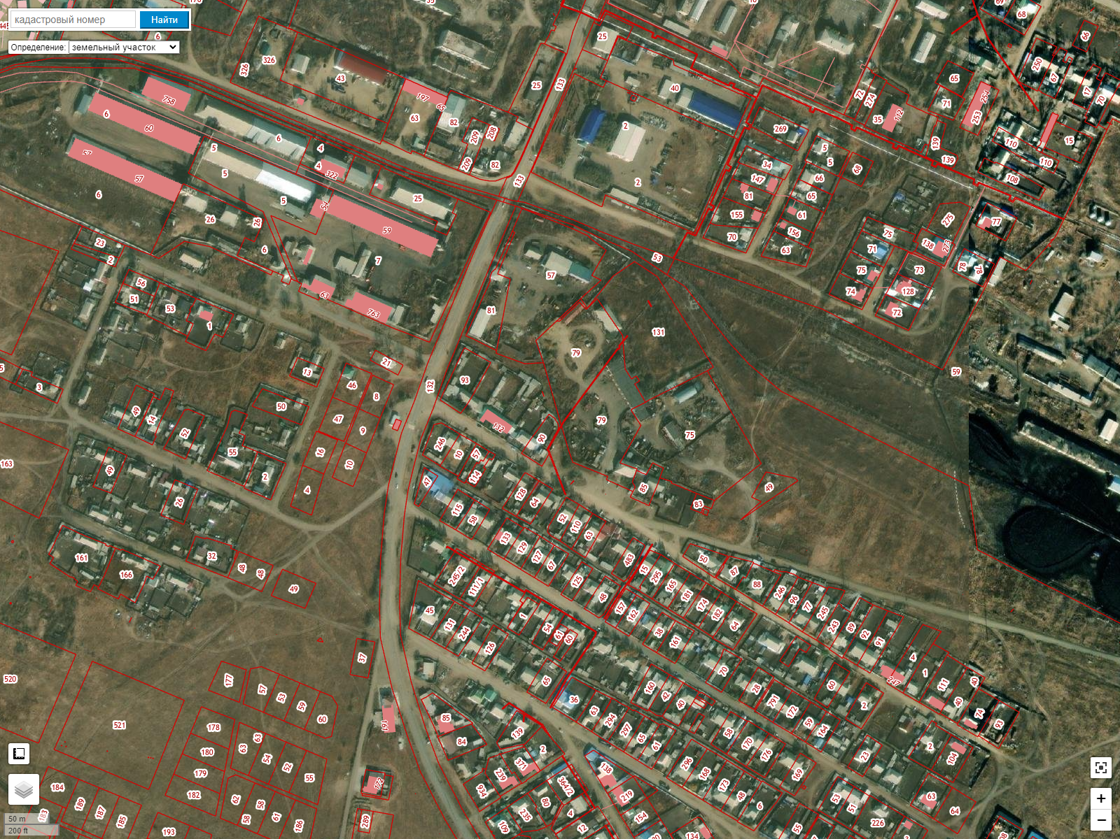

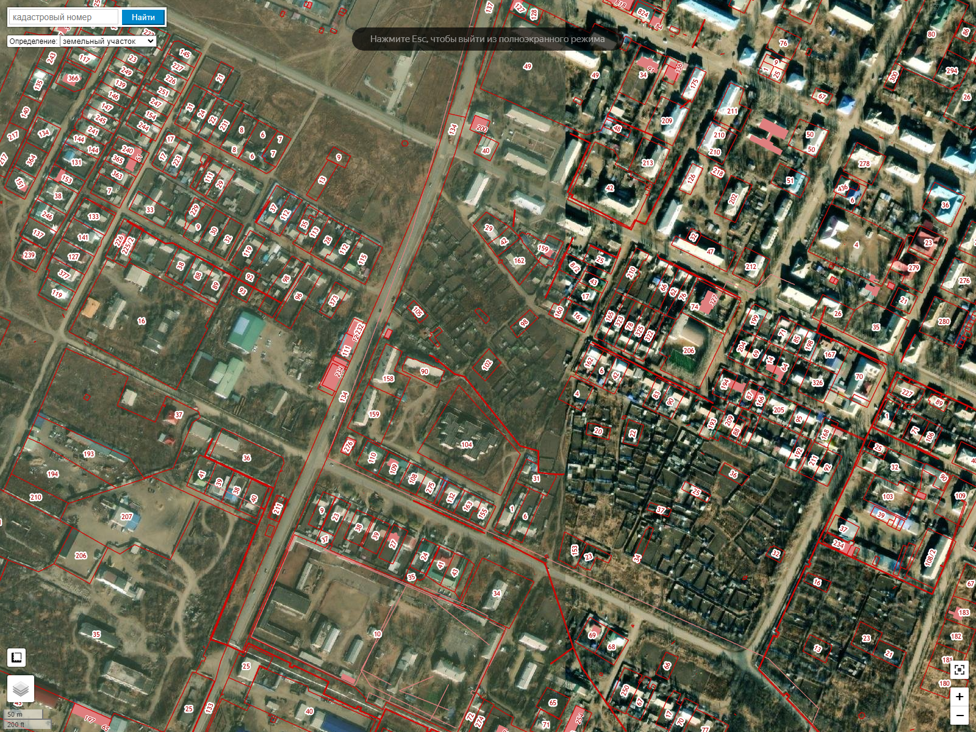
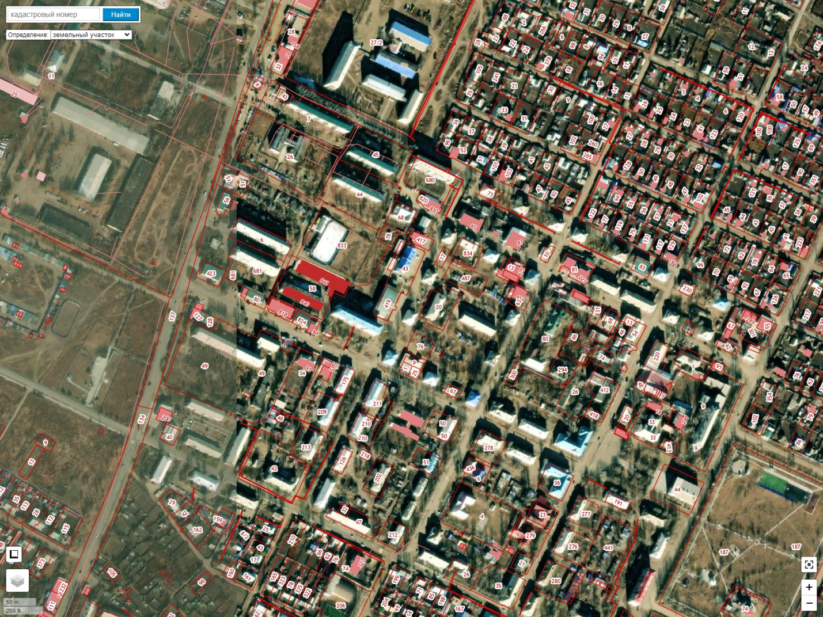
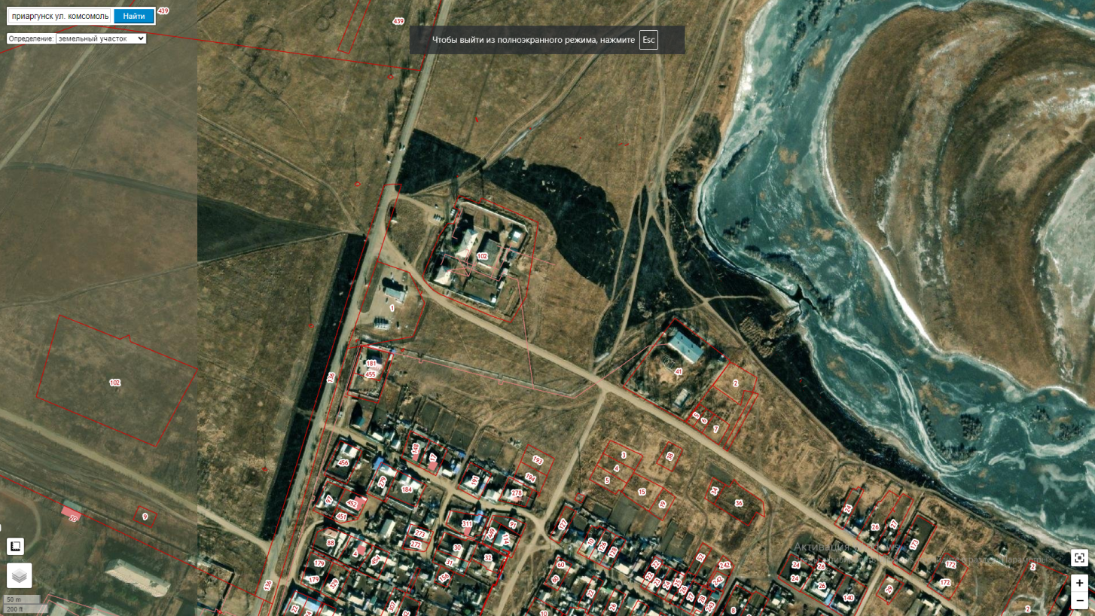

ПОЯСНЕНИЯ К СХЕМЕ
размещения рекламных мест на территории Приаргунского муниципального округа Забайкальского края

№ п/п | Адрес установки и эксплуатации РК | № РК | Вид РК | Тип РК | Размеры, м | Технические характеристики, (количество сторон  РК, материал) | Размеры, м | Собственник или законный владелец имущества, к которому присоединяется РК | Фото
1 | 2 | 3 | 4 | 5 | 6 | 7 | 8 | 9
г/п «Приаргунское»
1 | Ул. Урожайная 1 | 1 | растяжка | односторонняя навесная конструкция | 2*6 | 1, баннерная ткань | 12 | ООО «Колосок» | 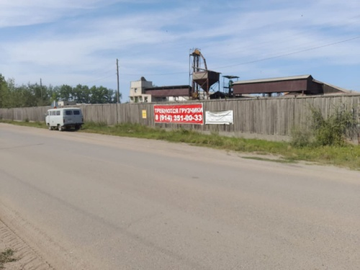  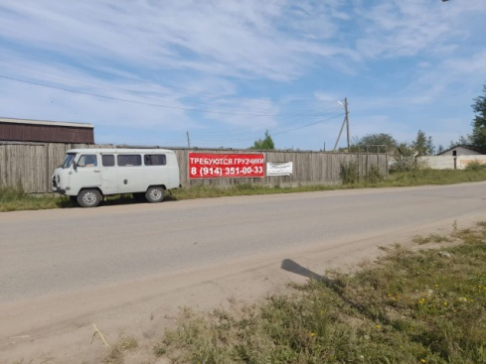
2 | Ул. Урожайная, 1 | 2 | растяжка | односторонняя навесная конструкция | 2*6 | 11, баннерная ткань | 12 | ООО «Колосок» | 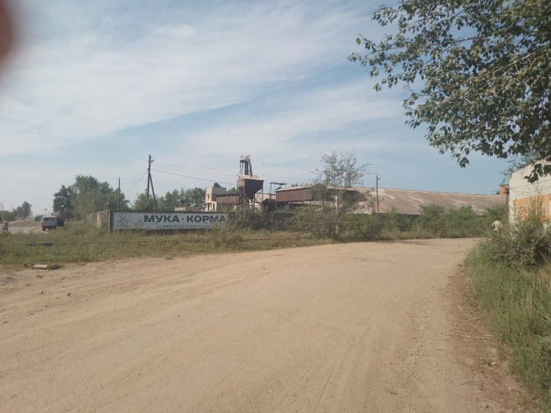  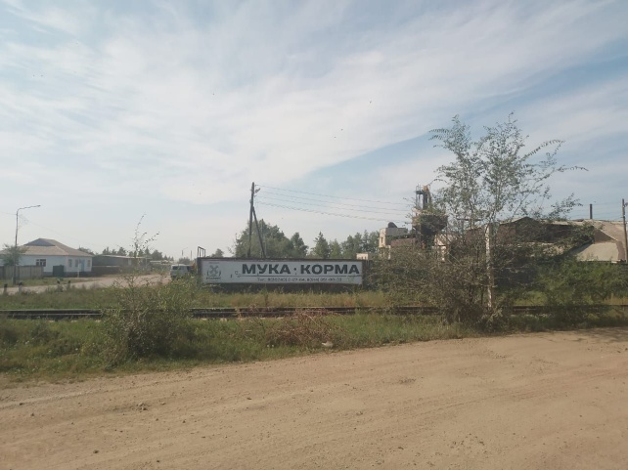
3 | Ул. Южная, 1, 1 | 3 | растяжка | односторонняя навесная конструкция | 1,5*2,5 | 1, баннерная ткань | 3,75 | ИП Черняева | 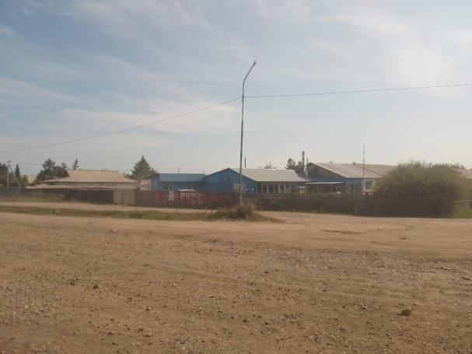  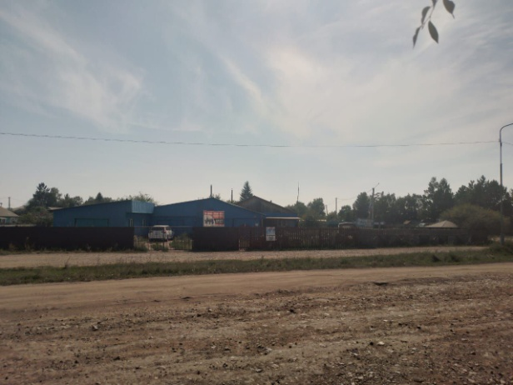
4 | Мкр. МЖК, 5а | 4 | растяжка | односторонняя навесная конструкция | 1,5*3  0,5*3,5  1,5*1,5 | 1, баннерная ткань | 4,5  1,75  2,25 | ИП Большаков С.Б. | 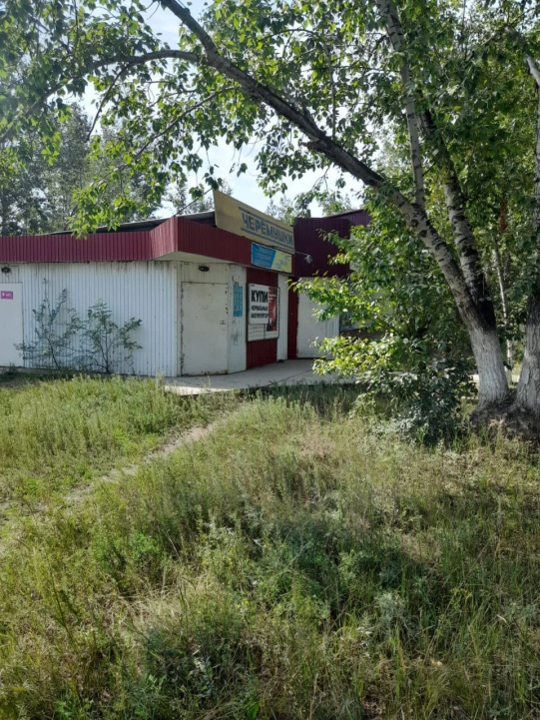  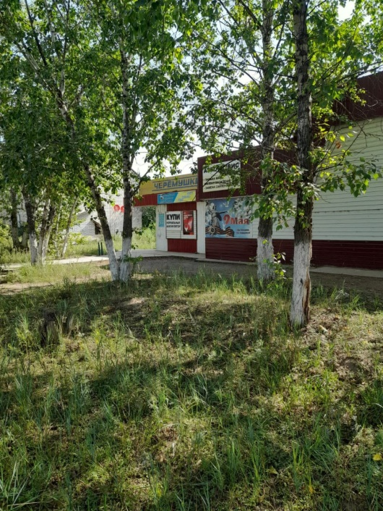
5 | Ул. Транспортная 2В | 5 | растяжка | односторонняя навесная конструкция | 6,5*3 | 11, баннерная ткань | 19,5 | Ян А.А. | 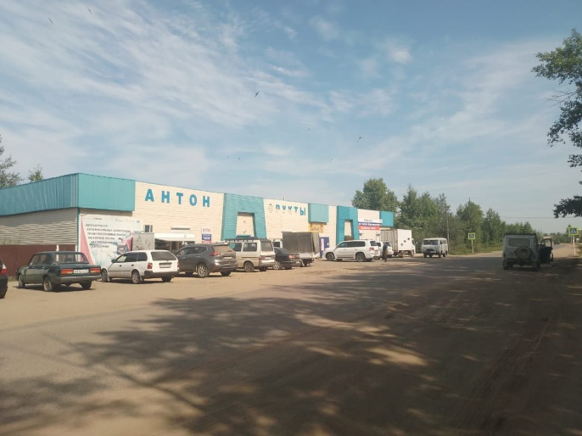  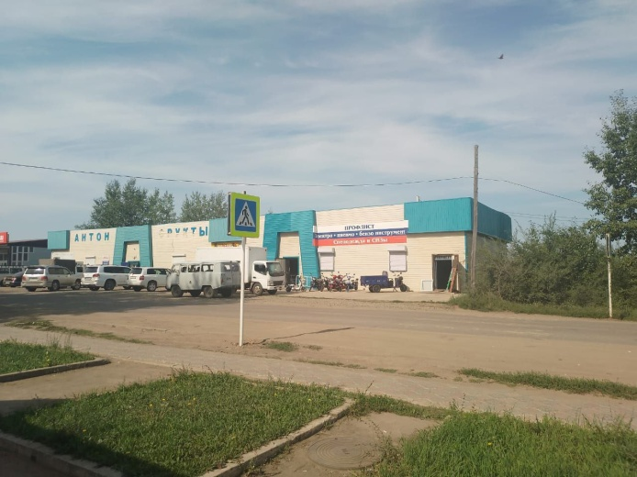
6 | Ул. Комсомольская, 1б | 6 | вывеска | односторонняя навесная конструкция | 4*2 | 1, баннерная ткань | 8 | ИП Тулоев А.Э. | 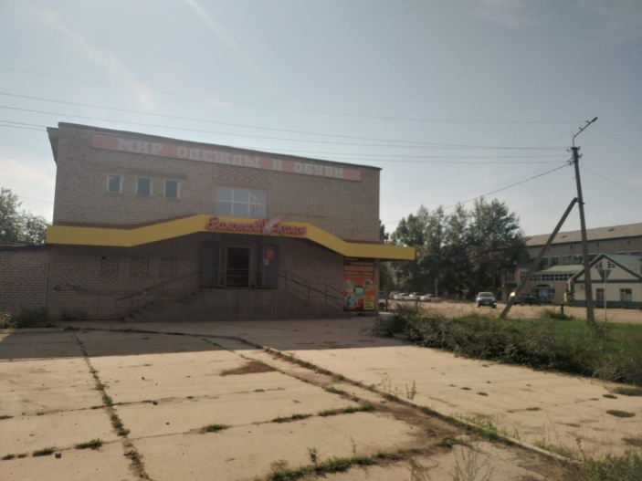  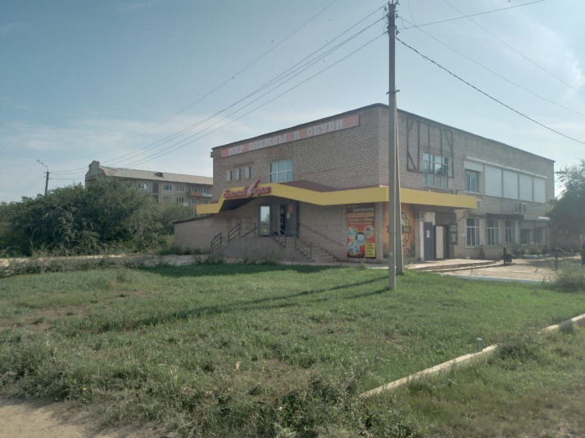
7 | Ул. Комсомольская, 2к | 7 | растяжка | односторонняя навесная конструкция | 3*2 | 1, баннерная ткань | 6 | Сушимания здание ИП Асланян Г.А. | 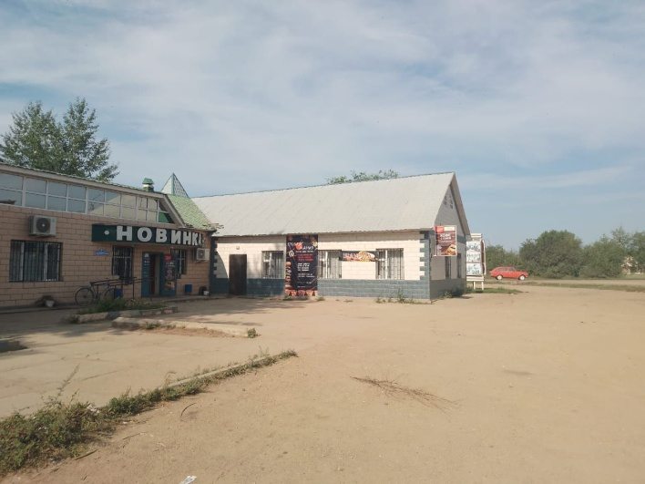  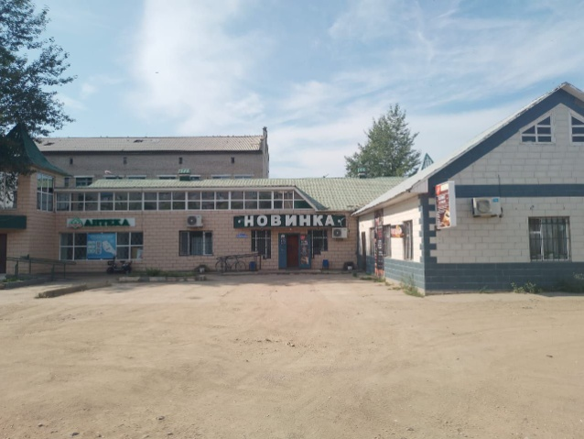
8 | Ул. Комсомольская, 1к | 8 | растяжка | односторонняя навесная конструкция | 8*3 | 1, баннерная ткань | 24 | ИП Усмонов Х.Ш. | 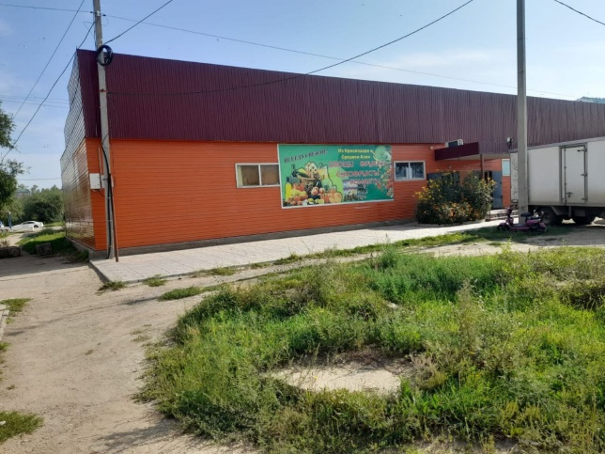  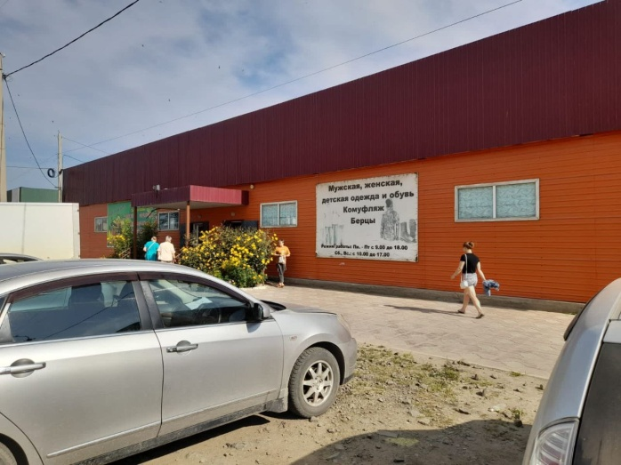
9 | Ул. Комсомольская, 1к | 9 | растяжка | односторонняя навесная конструкция | 2,5*6 | 1, баннерная ткань | 15 | ИП Агаева П.Н. | 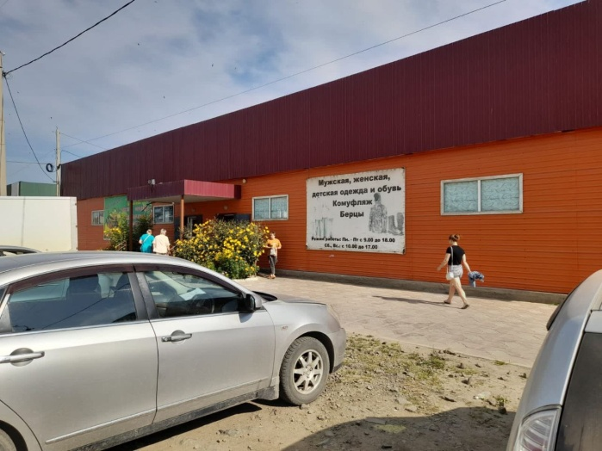  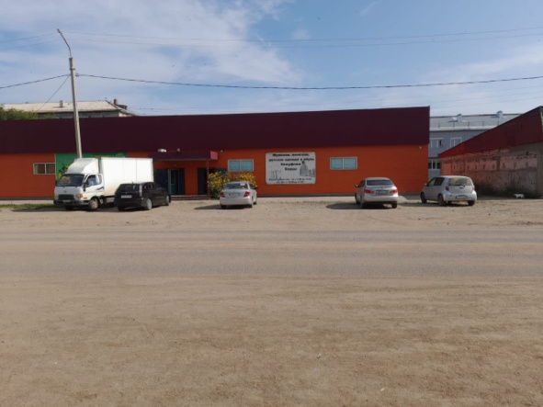
10 | Ул. Комсомольская, 1г | 10 | растяжка | односторонняя навесная конструкция | 15*3 | 1, баннерная ткань | 45 | ИП Мутавалиев М.М. | 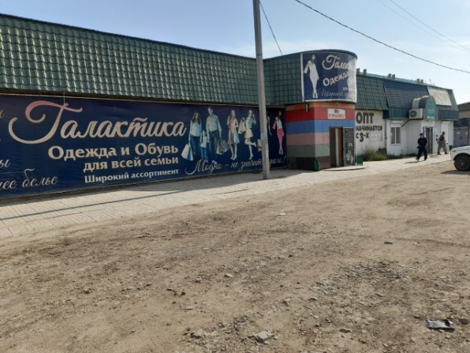  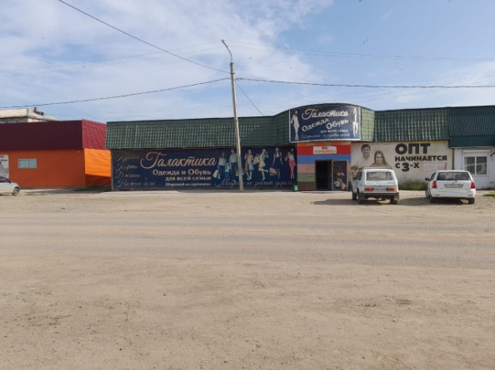
11 | Ул. Комсомольская, 1д | 11 | растяжка | односторонняя навесная конструкция | 1,5*4 | 11, баннерная ткань | 6 | ИП Башурова А.П. | 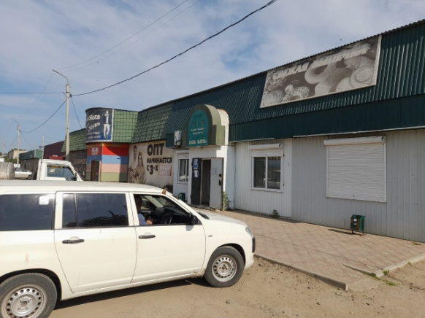  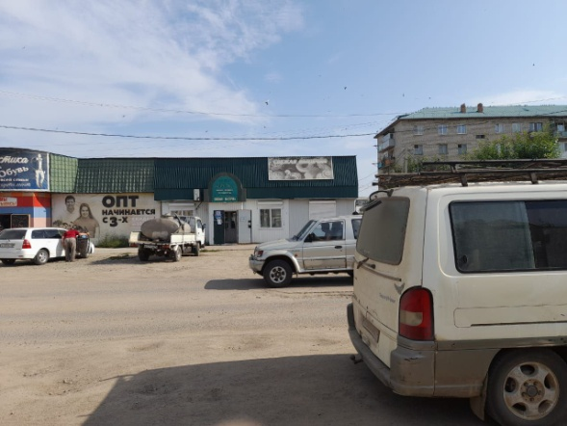
12 | Ул. Ленина, 20 | 31 | растяжка | односторонняя навесная конструкция | 2*1,5  2*2,5 | 1, баннерная ткань | 3  5 |  | 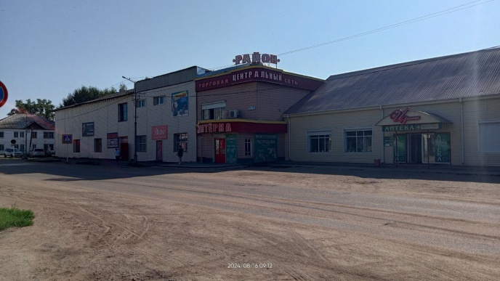  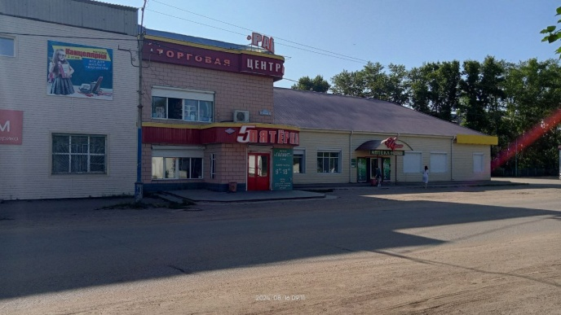
13 | Ул. Чернышевского, 9а | 13 | растяжка | односторонняя навесная конструкция | 2*4 | 1, баннерная ткань | 8 | ИП Юнусов Н.Д. | 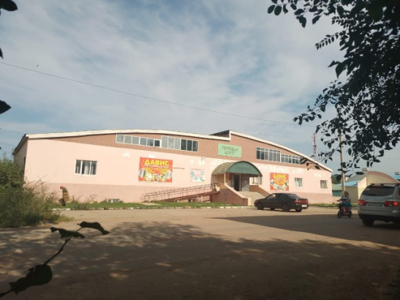  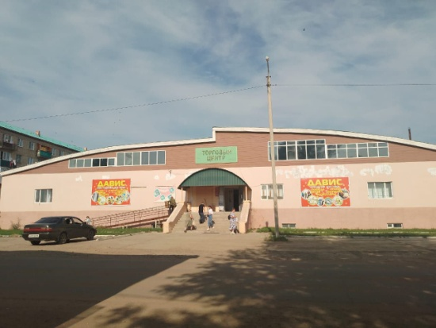
14 | Ул. Чернышевского, 9а | 13 | растяжка | односторонняя навесная конструкция | 2*4 | 11, баннерная ткань | 8 | ИП Юнусов Н.Д.
15 | Ул. Первомайская, 1а | 14 | растяжка | односторонняя навесная конструкция | 1,5*4 | 1, баннерная ткань | 6 | ИП Холмирзоев Ш.М. | 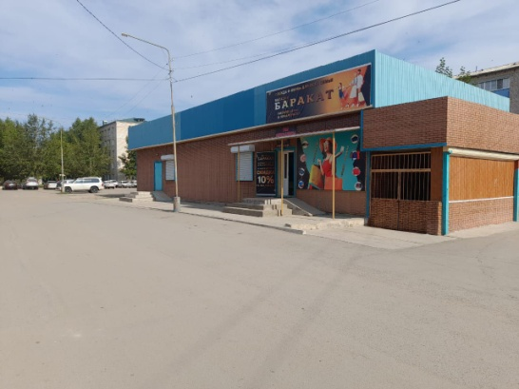  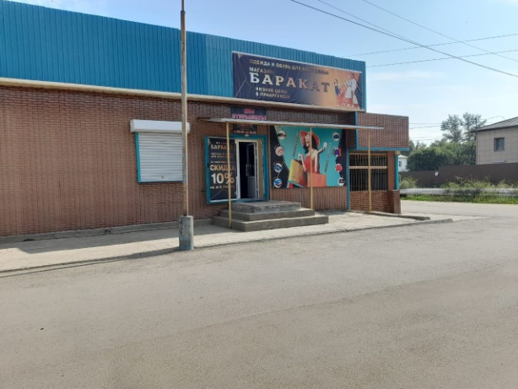
16 | Ул. Первомайская, 6В | 15 | растяжка | односторонняя навесная конструкция | 3*4 | 1, баннерная ткань | 12 | ООО «Мегатехника» | 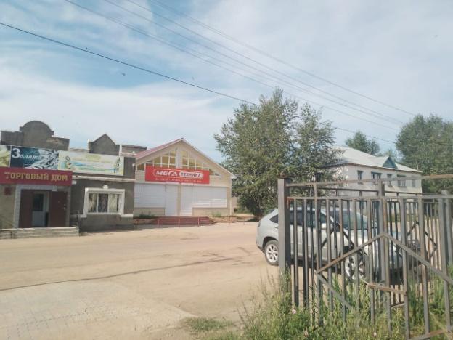  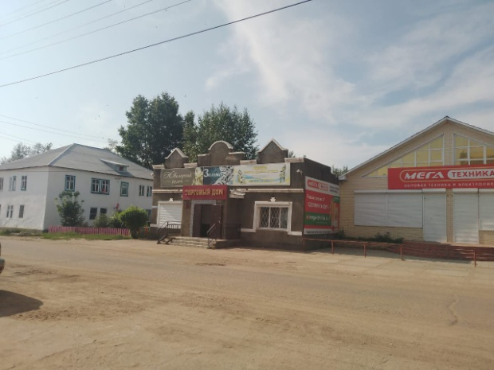
17 | Ул. Первомайская, 6В | 16 | растяжка | односторонняя навесная конструкция | 2,5*7 | 11, баннерная ткань | 17,5 | ИП Мурзина Т.В.
18 | Ул. Первомайская, 8а | 17 | растяжка | односторонняя навесная конструкция |  | 11, баннерная ткань | 6 | ИП Чупанов К.Б. | 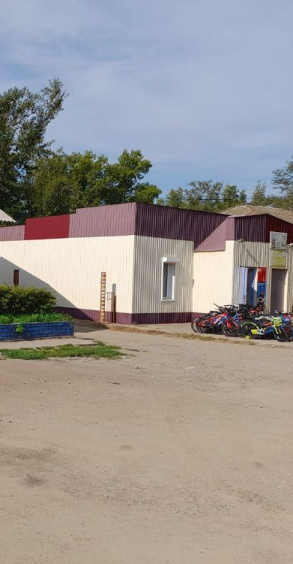
19 | Ул. Первомайская, 8 | 18 | растяжка | односторонняя навесная конструкция | 3*5 | 1, баннерная ткань | 15 | ИП Усмонов Д.А. | 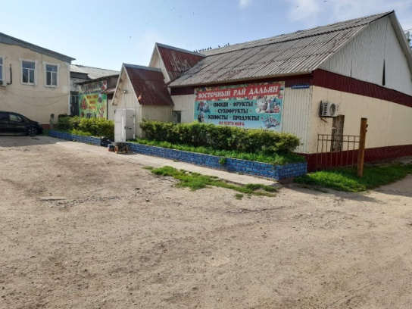  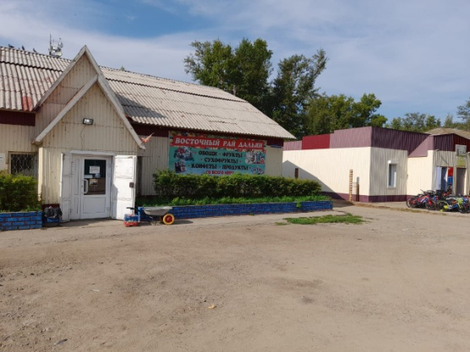
20 | Ул. Первомайская, 8 | 19 | растяжка | односторонняя навесная конструкция | 2*5 | 1, баннерная ткань | 10 | ИП Усмонов Д.А. | 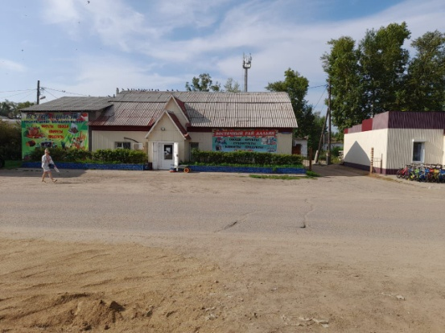
21 | Ул. Ленина, 20 | 20 | растяжка | односторонняя навесная конструкция | 2*2,5 | 1, баннерная ткань | 5 | ИП Ржавых С.П. | 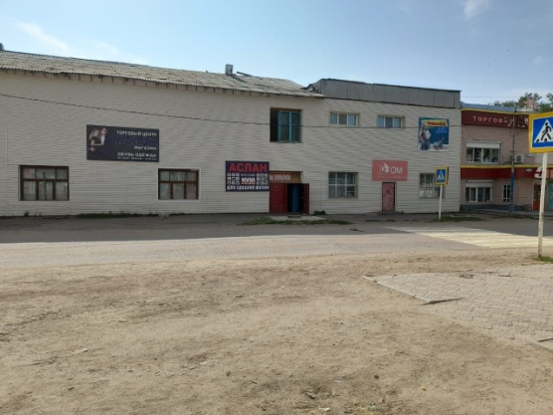  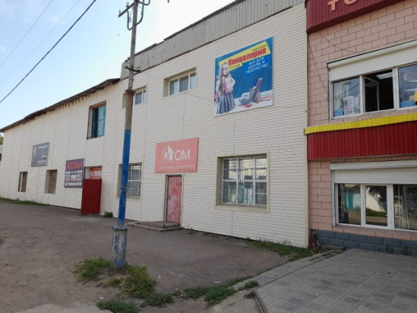
22 | Ул. Ленина, 20 | 21 | растяжка | односторонняя навесная конструкция | 2*3 | 11, баннерная ткань | 6 | ИП Абдусалам Э.Р.
23 | Ул. Ленина, 20 | 22 | растяжка | односторонняя навесная конструкция | 2*3 | 11, баннерная ткань | 6 | ИП Корягина Г.А.
24 | Ул. Ленина, 20 | 23 | растяжка | односторонняя навесная конструкция | 4*2 | 1, баннерная ткань | 8 | ИП Тылоев А.Э.
25 | Ул. Ленина, 21 | 24 | растяжка | односторонняя навесная конструкция | 2,5*2 | 11, баннерная ткань | 5 | ИП Иванова С.А. | 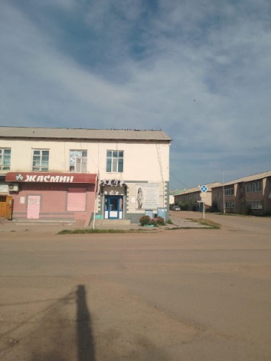  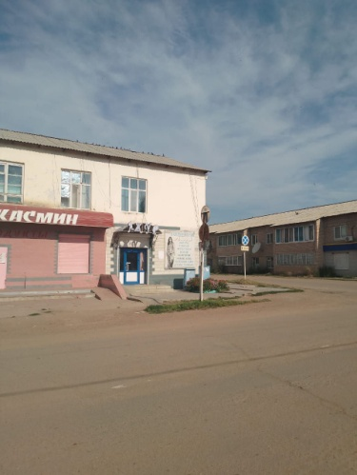
26 | Ул. Ленина, 19б | 25 | растяжка | односторонняя навесная конструкция | 2*2,5 | 1, баннерная ткань | 5 | ИП Балуева Т.С. | 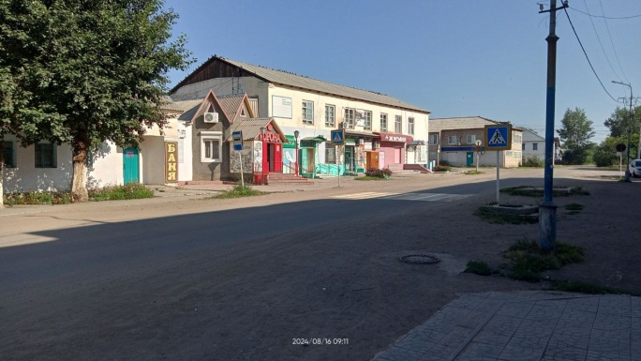  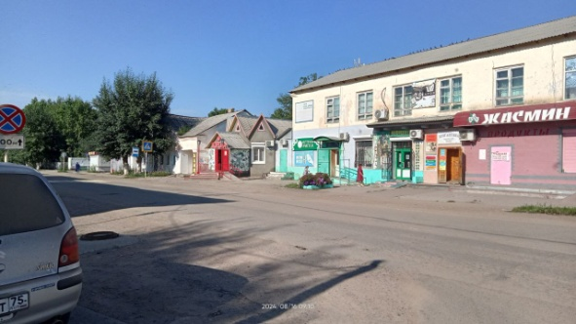
27 | Ул. Ленина, 6 | 26 | растяжка | односторонняя навесная конструкция | 3*2,5 | 1, баннерная ткань | 7,5 | ООО «Служба заказчика» | 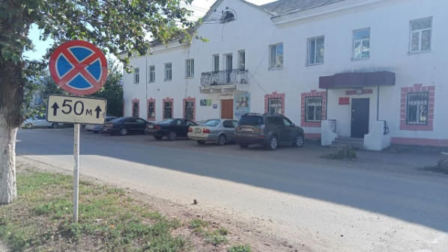  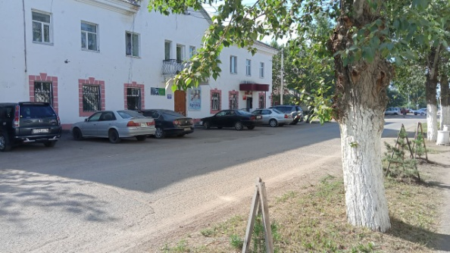
28 | Ул. Строительная 1б | 27 | растяжка | односторонняя навесная конструкция | 2*2,5  1,5*3,5 | 11, баннерная ткань | 5  5,25 |  | 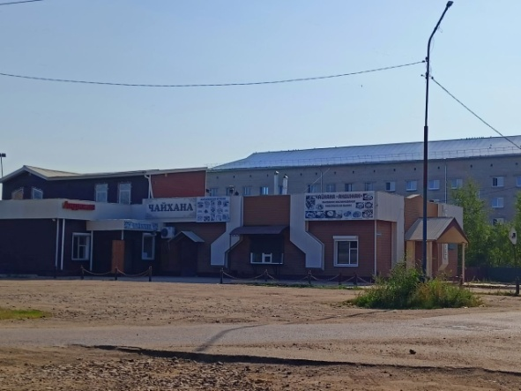
29 | Мкр. 3, д. 2а | 28 | растяжка | односторонняя навесная конструкция | 2,5*4 | 11, баннерная ткань | 10 |  | 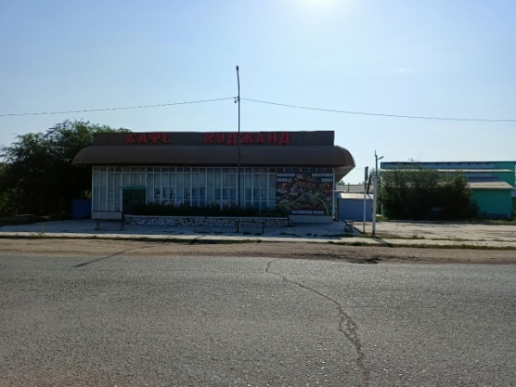
30 | Ул. Транспортная,  в  70 м от АЗС «Нефтемаркет» | 29 | растяжка | односторонняя навесная конструкция | 2*4 | 1, баннерная ткань | 8 |  | 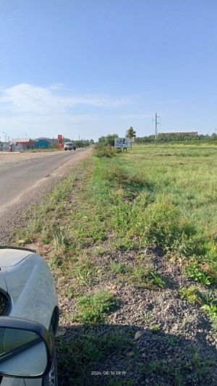
31 | Ул. Ленина, 16 | 30 | растяжка | односторонняя навесная конструкция | 0,5*4 | 1, баннерная ткань | 2 |  | 